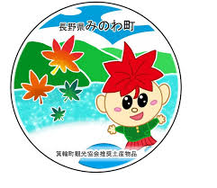
箕輪町ポルトガル語ニュースレター 令和8年3月
Informativo Março de 2026
Prefeitura de Minowa 箕輪町役場
O Informativo é publicado mensalmente pela prefeitura de Minowa.
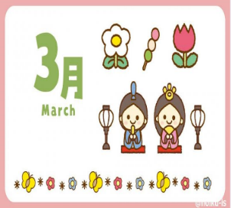
〒399-4695 Nagano-ken.Kamiina-gun. Minowa-machi. Oaza Naka Minowa ,10298.
399-4695 長野県上伊那郡箕輪町大字中箕輪10298
TEL:0265-79-3111
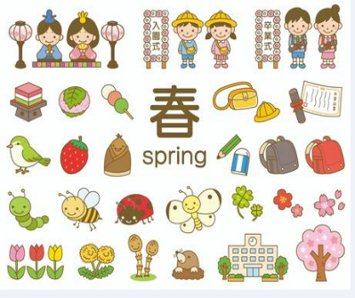
[Comunicado aos estrangeiros residentes em Minowa]

ATENÇÃO ! Atualizamos os aplicativos e o QR Code mudou !!
A Prefeitura de Minowa disponibiliza de meios de comunicação através de:
●Line

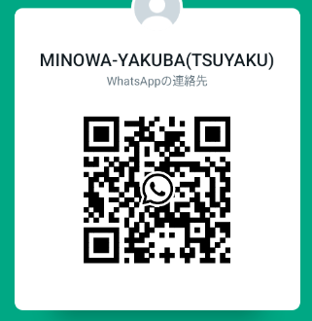
●Messenger
●Ｗhats
App

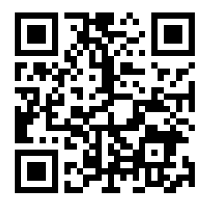
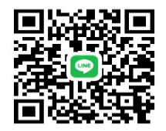

(Minowa-Yakuba)


Notícias/Informações/Comunicados importantes
da cidade no FACEBOOK [Minowa News]

Enviamos notícias/informações atualizadas da Prefeitura de Minowa
aos estrangeiros, através do Facebook .
Por favor, confirmem através de [ Minowa News ] no Facebook.

¨Vamos entrar no Seguro de desastres de trânsito e Auxílio mútuo¨
(Apenas ￥200 por ano) 南信交通災害共済
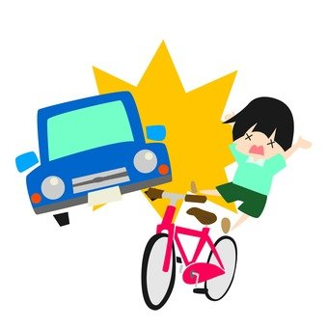

Aos moradores de Minowa,
Acidentes de trânsito acontecem todos os dias em algum lugar...Você nunca sabe quando esse desastre vai atingir você ou sua família. O objetivo deste sistema de ajuda mútua é ajudar as pessoas e os municípios a se unirem no caso de um acidente de trânsito, como um acidente de carro. Para a tranquilidade de sua família, recomendamos que todos o membros da família se inscrevam. (Este seguro é comum à todas as pessoas que moram na área de Nanshim/Nagano, mas o período de inscrição e os valores podem variar dependendo da prefeitura onde você mora).
No início de Março, a Prefeitura de Minowa enviará um envelope de cor esverdeada à todas as famílias, escrito ¨Vamos entrar no Seguro de desastres de trânsito e Auxílio mútuo¨. Caso você se ferir em um acidente de trânsito de carro ou bicicleta em qualquer estrada dentro do Japão, este seguro cobre em torno de ￥2,000 ienes por dia de internação por ferimentos e ￥500 ienes até ￥200,000 ienes por pacientes ambolatoriais por ferimentos quando você se ferir em um acidente de trânsito, em caso de compensação por sequelas o valor é de ￥300,000 ienes e ￥2 milhôes de ienes em caso de morte.
O valor a ser pago por este seguro é de apenas (￥200 ienes por ano) / pessoa.
(Em caso de crianças pequenas, estudantes ginasial (chugakko) e tbm colegial (koukou), a cidade arcará com o custo).
※Ao lado do nome da criança/estudantes, está escrito: (valor arcado pela cidade/町負担).
É um seguro muito barato e o procedimento de inscrição é fácil, por favor, pensem e entrem!
Dentro do envelope está o ¨formulário de inscrição¨ com os nomes de todos os seus familiares, escreva um círculo (O) ao lado do nome da pessoa a quem deseja se inscrever, o número de pessoas e o valor total para os que vão se inscrever.
Porém, se você não deseja se inscrever, não precisa pagar nenhum valor e não precisa devolver o formulário à prefeitura.
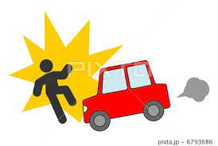
- Caso se interesse à inscrição, anote o número de pessoas e o valor total a pagar, leve à qualquer banco da cidade (Hachijuuni Guinko, Alps Shinkin, Nagano Guinko, Kamiina Nogyo KyodoKumiai, etc. e/ou no Balcão⑯, na prefeitura de Minowa. (Não pode ser pago nas Agências de Correio). Terá que pagar diretamente no balcão da Agência bancária (das 9:00 hrs ás 15:00 hrs), e não no caixa eletrônico！(Na prefeitura, das 8:30hrs às 17:00hrs).
Período de inscrição: dia 02 de Março ～ 31 de Março (Após prazo, somente na prefeitura)
Validade do seguro: dia 01 de Abril de 2026 ～ 31 de Março de 2027 ( 1 ano )
※Em caso de dúvidas, ligue ou venha à prefeitura.
Pode enviar mensagem através do messenger, whats ou line também.
まちで にほんごの きょうしつ あります。
◇TeL：070-5077-2420
◇Mail :m.tabunka@gmail.com
◇LINE：https://line.me/ti/p/rhMKeSYmL2
◇WHATSAPP：https://wa.me/qr/5JEBYX7J2XH5H1
◇MESSENGER:https://m.me/61574885471583?source=qr_link_share
※さいしょに かならず れんらく してください！！

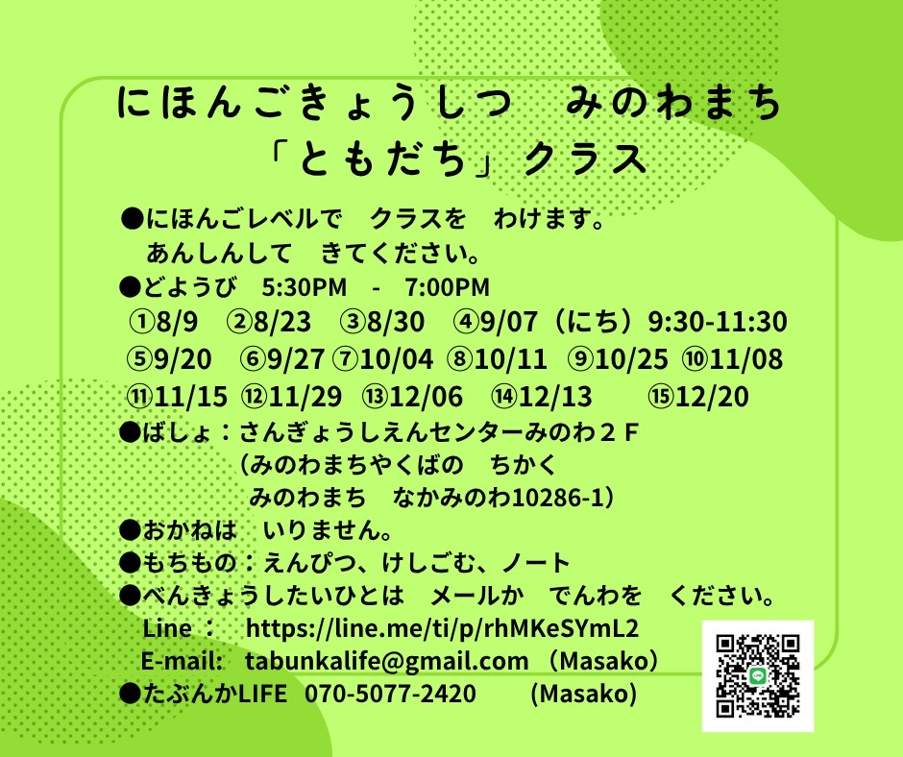
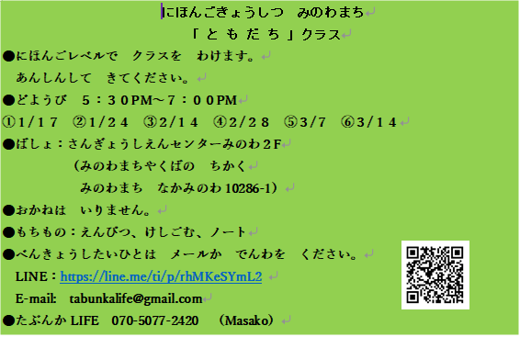

Aula de Japonês aos sábados
Classe ¨Amigos¨
Os alunos serão divididos em grupos de acordo com o nível de japonês.
Venham com tranqulidade.
＊Sábados das 17:30 às 19:00.
＊Local: Sangyo Shien Center-2ºandar
(quase em frente à Prefeitura)
＊Taxa: GRATUÍTA
＊O que levar: lápis,borracha,caderno.
＊Datas: Março dias: 7, 14

Quem quiser participar, envie um e-mail ou ligue: Tabunka Life: 070-5077-2420 (Massako)

Quem quiser participar, envie um e-mail ou ligue: Tabunka Life: 070-5077-2420 (Massako)

[Por favor, reconfirme as regras para colocar
seu lixo para fora no ponto de coleta]

A "Associação de moradores" local é responsável pelo funcionamento da estação de coleta de lixo. Se você não é membro de uma Associação comunitária local e deseja utilizar uma estação de coleta de lixo, por favor, certifique-se de seguir as regras de descarte de lixo.

1 Como jogar o lixo de plástico reciclável
Por favor, certifique-se de que todos os plásticos de recurso estejam marcados com este símbolo➡ Se estiverem sujas, por favor, lave-as.
Se não estiver limpo, não conseguir limpar, por favor, descarte-o no lixo queimável.
Atenção! Favor utilizar os dias dedicados à coleta de garrafas, latas e garrafas plásticas,
ou colocá-las nas caixas coletadoras nos supermercados.

２ Separe o lixo corretamente
O lixo não separado corretamente, não será coletado.
Lixo que não tenha sido corretamente separado não será coletado.
Se seus sacos de lixo não forem recolhidos pelos coletores de lixo, por favor, leve-os para casa e verifique-os novamente e coloque-os para fora você mesmo. Se você tiver alguma dúvida, por favor pergunte na prefeitura e nós lhe diremos a maneira correta de separar seu lixo.

3 Favor descartar seu lixo usando os sacos de lixo especificados pela prefeitura.

4 Favor escrever o seu nome , o nome do prédio e o número do apartamento onde reside.

5 Utilização dos postos de coleta do lixo:
Por favor, utilize as estações de lixo designadas em sua área.
Há diferentes tipos de lixo para coletar para cada tipo de resíduo.
Se não tiver certeza, entre em contato com a prefeitura.

6 Por favor, coloque seu lixo para fora no ponto de coleta de lixo antes das 8hs do dia.
Isto exclui dias de coleta para recursos como latas, garrafas e garrafas plásticas.

Prefeitura de Minowa－Setor do Meio Ambiente e Higiene (Seikatu Kankyou-ka)
TEL: 0265-79-3154
※A Prefeitura enviará em meados de Março ¨Tickets de lixo¨ às residências.
Caso não receba esses tickets, por favor, entre em contato conosco.
※Será que já recebeu o ¨Calendário de coleta de lixo seletivo doméstico¨ de 2026 ??
Se ainda não, pode ser adquirido na Prefeitura, Balcão 11 (Seikatsu Kankyou Gakari)


Atenção!! O Centro de coleta de lixos recicláveis (Clean Center Yaotome) e a
(Estação de Reciclagem ¨Midori no Shiguen¨) em Minowa está aberta novamente!
Por favor, confirmem o horário de funcionamento e sigam as regras para descarte dos lixos.

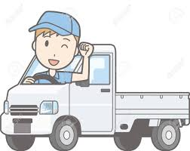
Comunicado sobre [Procedimentos fiscais para Veículos Leves (Kei jidousha)]

O imposto sobre veículos leves incindirá sobre quem possui veículos, motocicletas, etc. em 1º de Abril de 2026.
Se você descartou seu carro, mudou de nome, mudou de endereço, etc., por favor conclua os procedimentos até 1º de Abril. Dependendo do conteúdo, o Centro de procedimentos pode levar um tempo para processar os dados e os documentos exigidos pode ser diferentes, portanto, verifique com antecedência.
※Tome cuidado, pois não existe sistema de pagamento mensal (parcelamento) de imposto sobre veículos leves, portanto, caso você venda seu veículo, não haverá restituição.

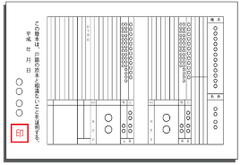
Comunicado sobre [Entrega em ampla área de Registro Familiar (Kosseki Tohon)

Desde 1º de Março de 2024, pode-se solicitar certidão de registro familiar (kosseki tohon) ou certidão de cancelamento de registro no balcão do município, diferente do município registrado.
Mesmo que o endereço registrado seja longe, agora você pode solicitar na prefeitura onde mora ou trabalha.
Para mais informações, contacte o Setor de Assuntos de residentes/Divisão Moradores e Ambiente/Prefeitura de Minowa.

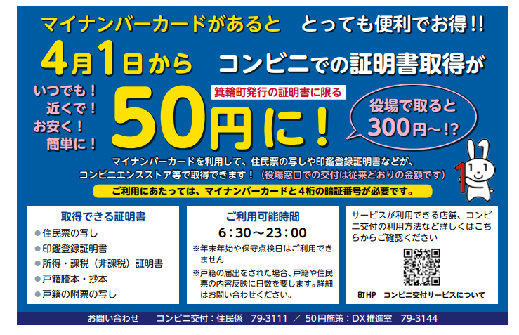
Contato: Prefeitura de Minowa/Setor de assuntos de residentes 0265-79-3111
Na Prefeitura custa:

Para obter um certificado/documento em um ¨Kombini¨, custa apenas...

HP de Minowa /Lojas de conveniência

Confira aqui detalhes de quais locais, lojas de conveniências o serviço pode ser utilizado.

●Não disponível durante feriados de final de ano/ano novo.
●Se enviar notificação de registro familiar, levará dias para que detalhes sejam refletidos no registro familiar. (Entre em contao conosco para mais detalhes)

Horário de funcionamento:

Certificados obtidos:
●Cópia de registro de residente
●Cópia de registro de carimbo
●Certificado de renda/tributação (isenção fiscal)
●Cópia de registro familiar
(kosseki tohon)

Para usar o serviço, precisará de seu cartão e da senha de 4 dígitos.
Você pode usar seu cartão my number para obter cópias de registro de residente, registro de carimbo,etc.

Limitado a documentos emitidos pela cidade de Minowa
A qualquer hora!
Perto de você!
Barato!
Simples!

É muito conveniente e lucrativo se tiver um ¨Cartão My Number¨!!

